Редукторы серии ZLYJ

Для одношнековых экструдеров и грануляторов

Редукторы серии ZLYJ для главного привода экструдеров и грануляторов. Прочные валы и шестерни обеспечивают надежную работу. Твердость зубьев HRC 54-62.

Масляное охлаждение для моделей ZLYJ – 200 и выше.

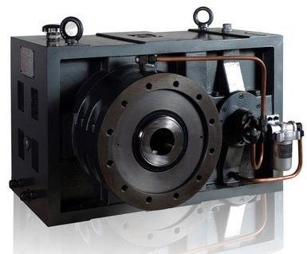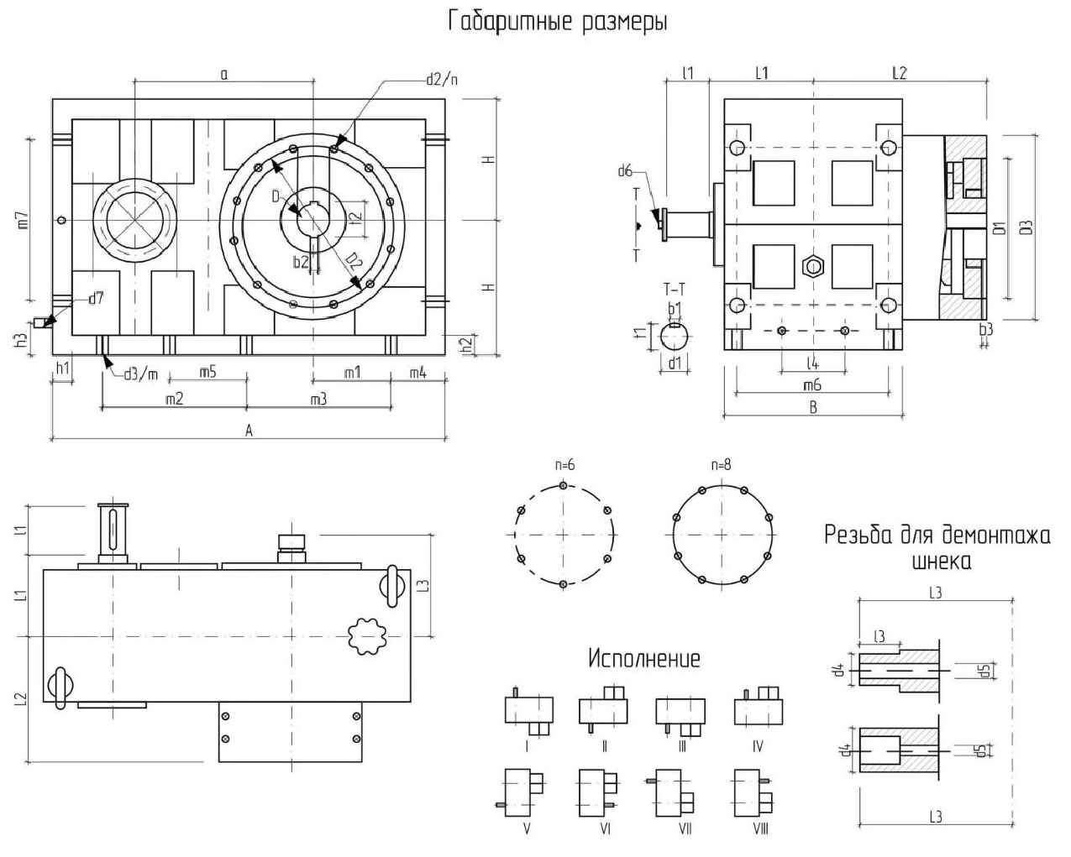

Редукторы ZLYJ имеют компактные размеры и собраны согласно современным требованиям и техническим нормам, используются в разных областях промышленности. Корпус редуктора имеет высокую прочность и устойчивость к коррозии. Все детали распределительной коробки устройства, в том числе шнеки и зубчатые колеса, произведены из специальной стали, отличающейся высокими качественными характеристиками с отличным сопротивлением на разрыв.

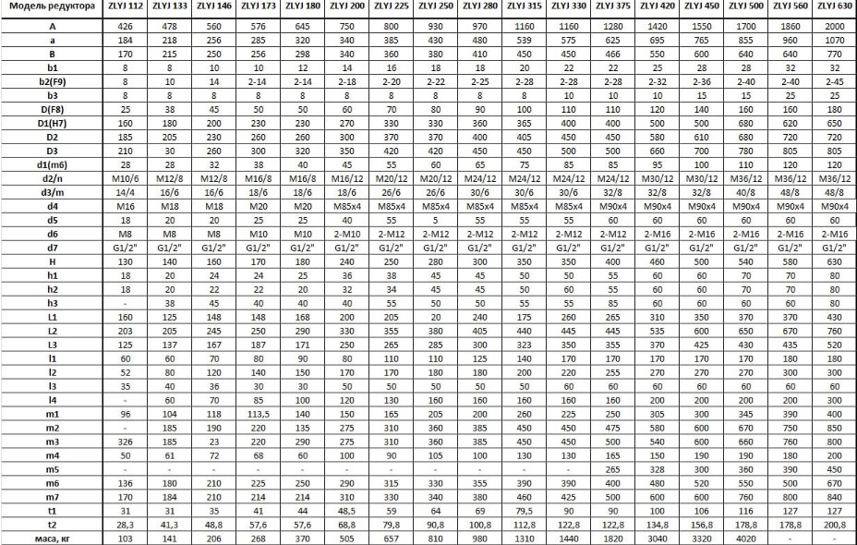Размеры редукторов ZLYJ

|  |  |  |
| --- | --- | --- |
| Технические характеристики редукторов серии ZLYJ | | |
| Модель редуктора | ZLYJ 133 | ZLYJ 146 |
| Передаточное отношение | 8 | 10 |
| Максимальная передаваемая мощность, кВТ | 22 | 30,8 |
| Номинальная мощность, кВТ | 15 | 20,5 |
| Максимальный момент на тихоходном валу, Нм | 1121 | 1962 |
| Номинальный момент на тихоходном валу, Нм | 764 | 1305 |
| Допускаемая осевая нагрузка на тихоходном валу, кН | 39 | 54 |
| Рекомендованная конфигурация редукторов серии ZLYJ | | |
| Тип размер подшипника | 29414E | 29417E |
| Диаметр шнека, мм | 45/50 | 55 |
| Мощность привода, кВт | 8 | 12 |
| Частота вращения быстроходного вала, об/мин | 800 | 900 |
| Частота вращения тихоходного вала, об/мин | 100 | 90 |